Braas Achat 12V Anthrazit Ortgangziegel links

BMI Deutschland BRAAS

Eigenschaften

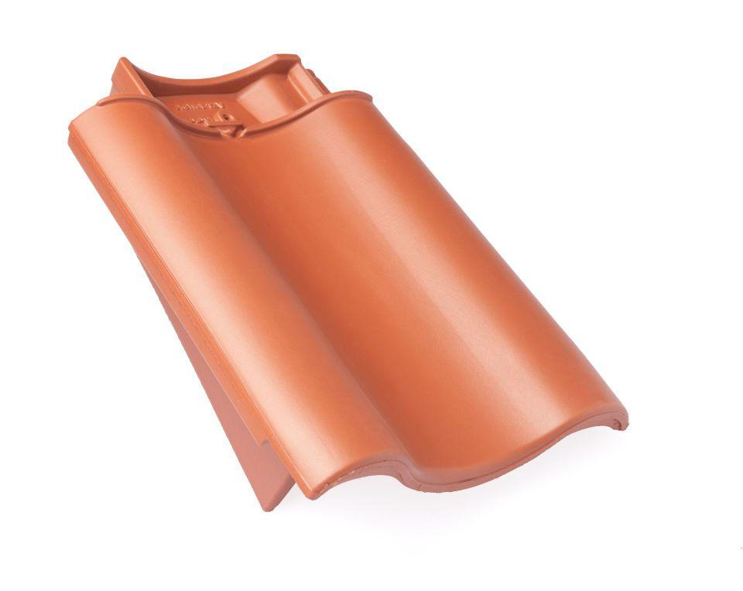

GTIN:

4019503126403

HAN:

09010108

Art Formziegel

Ortgangziegel

Farbton

anthrazit

Format

Ganzer Ziegel

Oberfläche

engobiert

Breite (mm)

330,00

Länge (mm)

449,00

Ausrichtung

links

Farbtonbezeichnung Hersteller

Anthrazit